ESPECIFICASIONES DE CASOS DE USO 0001-PARROQUIA

HISTORIAL DE CAMBIOS

|  |  |  |  |
| --- | --- | --- | --- |
| Fecha | Versión | Comentarios | Autor |
| 03/10/2015 | 1.0 | Versión inicial | Jacinto G Laverde |

CONTENIDO

1. Breve descripción
2. Actor
3. Entradas
4. Flujo básico de eventos
5. Flujos alternativos
6. Precondiciones
7. Pos condiciones
8. Reglas de negocio
9. Requerimientos específicos
10. Prototipo de interfaz grafica
11. Aprobaciones

DESCIPCION DEL CASO DE USO

1. **BREVE DESCRIPCIÓN:** Permite al administrador gestionar datos exequiales en la aplicación.
2. **ACTOR:** Administrador (párroco, secretaria)
3. **ENTRADAS**

|  |  |  |  |  |  |
| --- | --- | --- | --- | --- | --- |
| Nombre campo | Obligatorio | Tipo | Longitud | Restricciones | Descripción |
| Id_usuario | Si | Int | 10 |  | Código que identifica al usuario |
| Nombre | Si | Varchar | 50 |  | Nombre de la persona fallecida |
| Apellidos | Si | Varchar | 50 |  | Apellidos de la persona fallecida |
| Tipo_ documento | Si | char | 5 |  | Especificación del documento |
| Numero_ documento | Si | varchar | 20 |  | Identificación unica |
| Fecha _exequias | Si | date | 20 |  | Día del sepelio |
| Numero_ bloque | Si | Int | 5 |  | Lugar de ubicacion en el cementerio |
| Familia | Si | Varchar | 50 |  | Familia del fallecido |
| Lugar_residencia | Si | Varchar | 50 | Máximo 2 lugares de residencia | Donde habita la familia |
| Dirección | Si | Varchar | 60 |  | Vereda cuidad nomenclatura |
| Teléfono | No | Int | 20 | Número fijo | Para contactar la familia |

1. **FLUJO BÁSICO DE EVENTOS**
   1. El administrador ingresa la opción a parametrizar tipo de función que desea realizar.
   2. El sistema despliega en pantalla la información.
   3. El administrador selecciona la operación que necesita (crear parametrizacion)
   4. El sistema muestra un formulario con los siguientes campos

* Nombre del formulario
* Requisito de registro
  1. El administrador ingresa la información solicitada
  2. El sistema verifica que haya ingresado los campos obligatorios en los campos marcados como obligatorios.

4.7 El sistema valida que no se encuentra una parametrizacion registrada con el mismo ID de usuario ya registrado.

* 1. El sistema verifica que los requisitos se hayan cumplido y sean a los que se requieren según el campo.
  2. El sistema actualiza la tabla de usuarios con sus requisitos de registro.
  3. Se ejecutan los pasos del tercero al noveno por cada parametrizacion que se desea

adicionar.

* 1. El administrador selecciona la opción registrar.
  2. El sistema almacena la siguiente información para los usuarios a parametrizar.
* Nombre de usuario
* Apellidos
* Tipo documento
* Numero documento
* Fecha exequias
* Numero bloque
* Servicio de bóveda

Datos de la familia de la persona fallecida.

* Familia
* Lugar residencia
* Dirección
* Teléfono
  1. El sistema muestra el siguiente mensaje “usuario registrado con éxito”.
  2. El sistema finaliza la ejecución del caso.

5**. FLUJOS ALTERNATIVOS**

5.1 **paso 4.5**: El sistema comprueba la validez de los datos, si los datos no son correctos, se avisara al administrador de ello permitiéndole corregirlos.

5.2 **paso 4.6**: No se han llenado todos los campos requeridos.

5.3 Error en los tipos de datos ingresados en el campo.

5.4 **paso 4.7**:El usuario que desea registrar ya se encuentra en el sistema, compruebe los datos del nuevo usuario.

5.5 El administrador corrige los datos del usuario que desea registrar, según el mensaje que le envía el sistema.

5.6 El sistema comprueba nuevamente la validez de los datos y avisara al administrador si el error no ha sido corregido.

6. **PRECONDICIONES**

6.1 El usuario no debe estar registrado en el sistema.

6.2 Para realizar una consulta, el usuario debe estar previamente registrado.

7. **POSCONDICIONES**

7.1 Los datos del usuario han sido almacenados en el sistema.

8. **REGLAS DE NEGOCIO**

8.1 La familia del usuario no puede tener más de dos domicilios.

8.2 Cada usuario debe ser identificado con una clave o ID, según el lugar de la tumba.

8.3 La bóveda en condición de arrendamiento permanecerá ocupada durante el tiempo establecido por la parroquia y acordado con la familia.

8.4 La familia o personas particulares podrán consultar la información de los usuarios solo a través del administrador.

1. **REQUERIMIENTOS ESPECIFICOS**
   1. **Interfaces externas:** interfaz amigable con el usuario y fácil de utilizar.
   2. **Requerimientos funcionales:**

Requerimiento (1): Registro y almacenamiento de usuarios.

Requerimiento (2): Editar datos de usuarios.

Requerimiento (3): Consultar información de los usuarios a través del administrador.

Requerimiento (4): Eliminar usuarios del sistema.

* 1. **Requerimientos de rendimiento:**
* El tiempo de registro de un usuario debe tardar pocos minutos.
* La consulta de usuario solicitada por la familia debe de ser breve.
* Se debe contar con un equipo de cómputo de óptimo rendimiento.

**9.4** **Atributos del sistema:** el administrador o quien intente acceder a la aplicación, tendrá que registrarse con el nombre de usuario y contraseña, y el sistema deberá comprobar que se trata de un administrador autorizado. En caso contrario los datos no corresponden al administrador autorizado.

1. **PROTOTIPO DE INTERFAZ GRAFICA**
   1. La interfaz gráfica para ingresar como administrador de la aplicación SIRIEX es la siguiente.

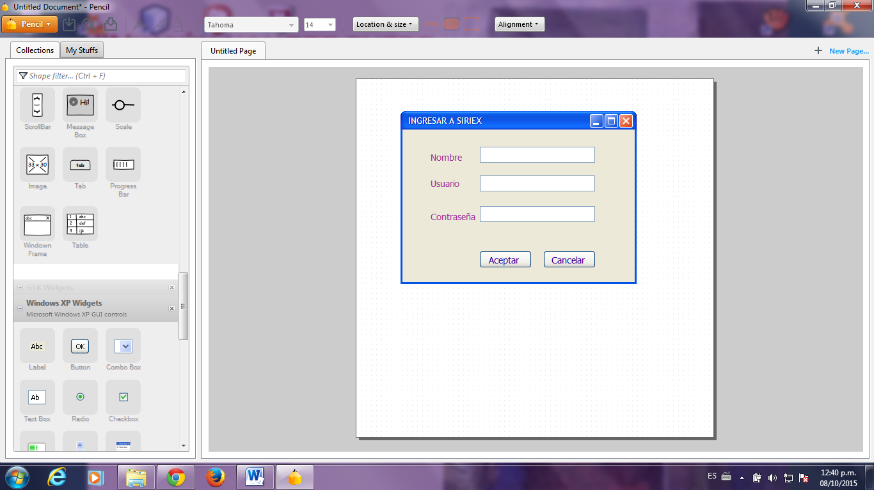

10.2 La interfaz gráfica del menú principal de opciones de la aplicación SIRIEX es la siguiente:

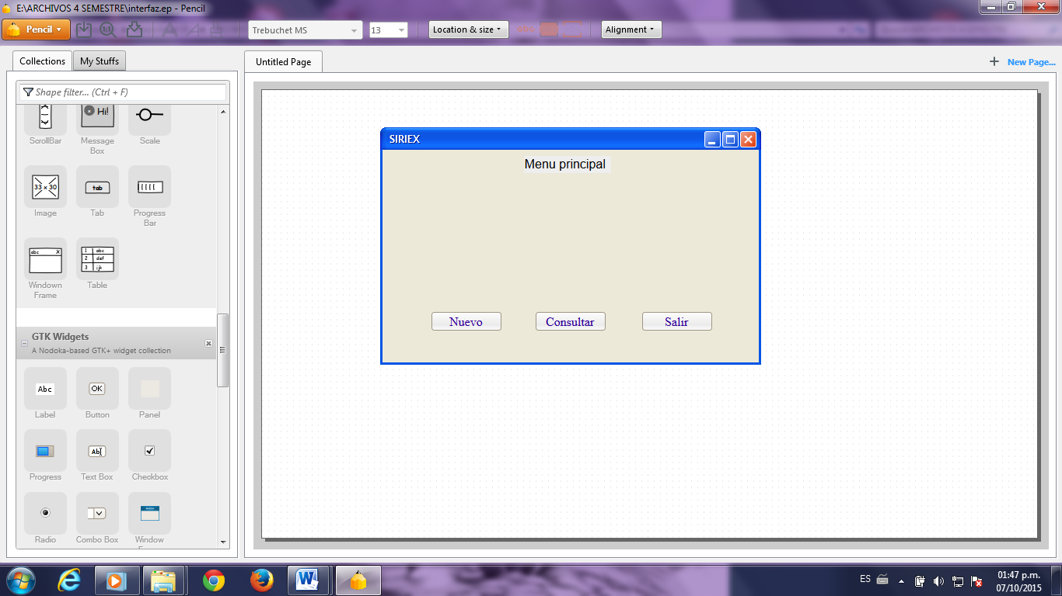

Nuevo

* Para ingresar un nuevo usuario seleccionar el botón:
* Para realizar consulta de usuarios que se encuentren registrados en el sistema, seleccionar: el botón:

Consultar

* Para salir de la aplicación pulsar el botón:

Salir

* 1. La interfaz gráfica de la tabla de registro de nuevos usuarios es la siguiente:

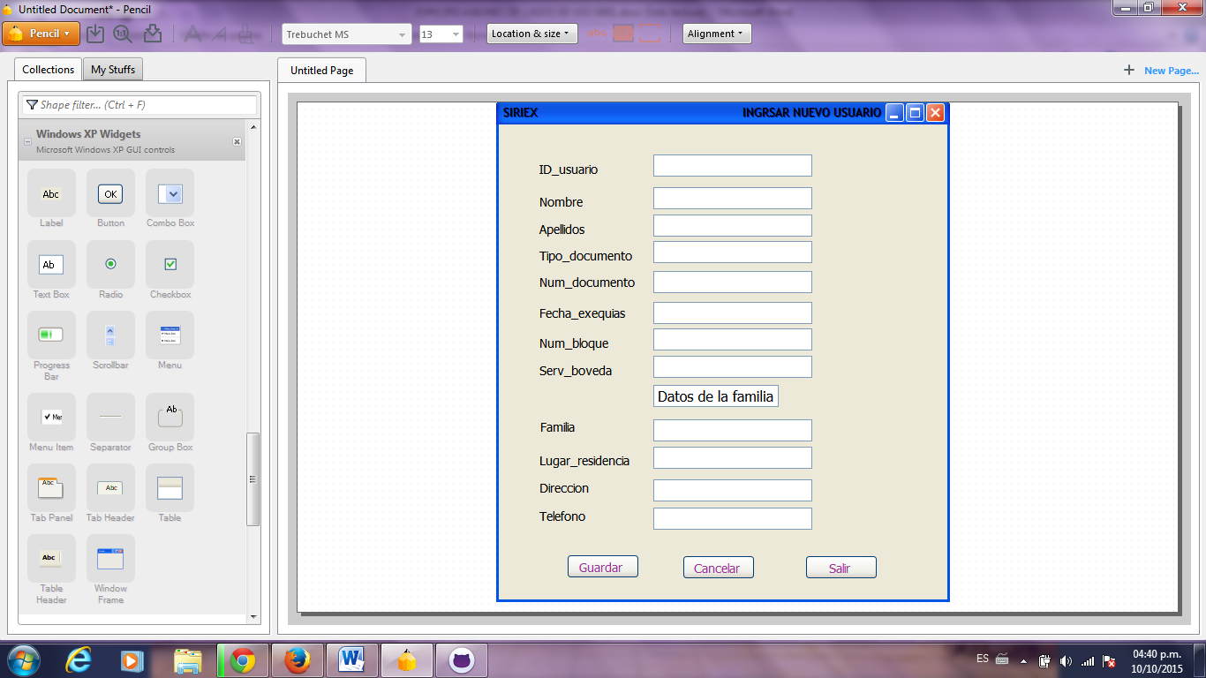

* 1. para hacer una consulta de los usuarios ya registrados en la aplicación, la interfaz gráfica es la siguiente:

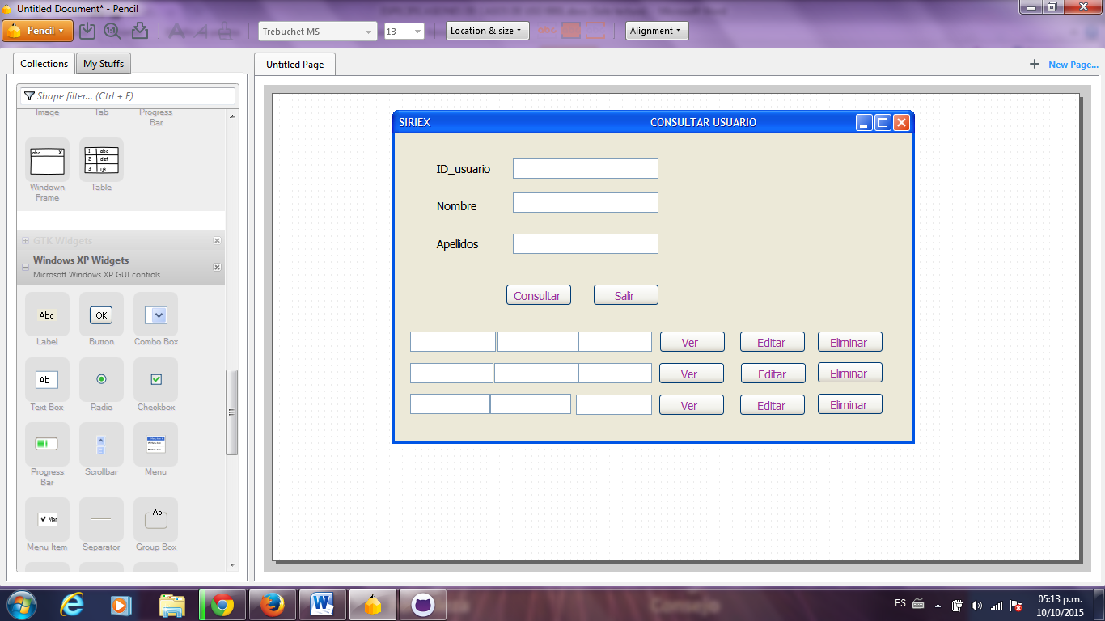

1. APROBACIONES

|  |  |  |
| --- | --- | --- |
| Fecha | Nombre | Firma |
|  |  |  |
|  |  |  |